Виды сборно-разборного холодильного шкафа-витрины с конвекционным охлаждением – среднетемпературный вариант
- Вид сзади
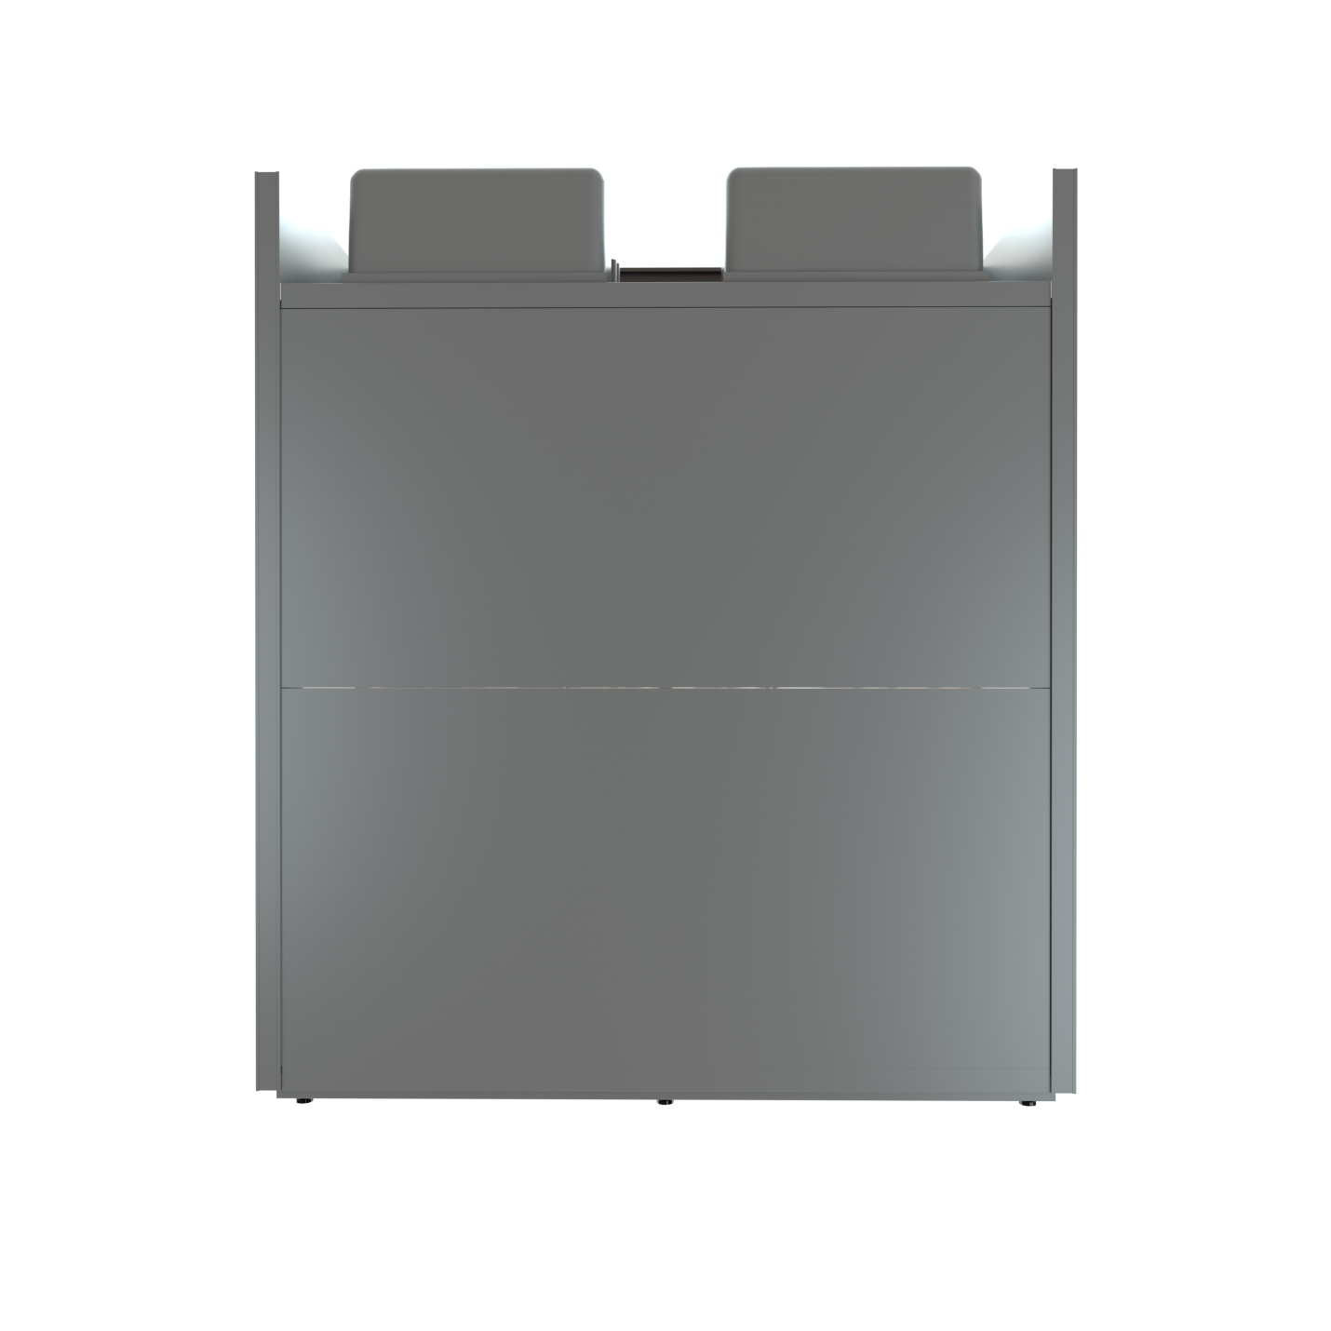

- Вид сверху

